

《计算机网络课程设计》报告

设计题目：广播通信设计

学生姓名：杨程锦

学 号：2021214710

专业班级：计算机科学与技术21-1班

2024 年 1月

一、设计要求
1．Sock API 编程，实现局域网消息广播的实用程序；
2．通过查阅资料，简述单播、广播、多播的区别和联系，以及各自的优缺点和适应范围。
二、开发环境与工具
IDEA 2021.3.1
Java 1.8
三、设计原理
1、Sock API编程，实现局域网消息广播
（1）通过使用ServerSocket和Socket，实现了局域网内的消息广播，支持多个客户端连接和通信。
（2）serverDemo中的aThread类处理客户端连接，通过OutputStream向客户端广播公告。
2、单播、广播、多播的区别和联系，以及各自的优缺点和适应范围
单播(Unicast):
特点: 一对一通信，将消息直接发送给指定的目标。
优点: 直接、精确，适用于点对点通信。
缺点: 不适用于广播场景，资源占用较大。
广播(Broadcast):
特点: 一对多通信，将消息发送给网络中的所有设备。
优点: 简单、快速，适用于需要向所有设备传递相同信息的场景。
缺点: 网络拥堵，安全性较差，可能会有不必要的浪费。
多播(Multicast):
特点: 一对多通信，但仅发送给加入了特定组的设备。
优点: 节省带宽，更灵活，适用于需要向特定组发送信息的场景。
缺点: 需要支持多播的网络设备，配置较为复杂。
联系和适应范围:
广播和多播都属于一对多通信，但广播发送给整个网络，而多播发送给特定组。
单播用于点对点通信，适用于直接的、点对点的交流。
四、系统功能描述及软件模块划分
1、aThread类
（1）构造函数：建立Socket和ServerSocket的连接。
（2）重写actionPerformed类：用于监听按钮，用于接收来自OutputStream的公告内容。
（3）重写run类：
- 连接客户端并把连接信息输出在客户端。
- 调用ActionListener接口监听send_button按钮。
- 将本进程的OutputStream和进程名传入sockets中。
- 信息不为disconnect时；首字母不是f，将信息发给对应用户与server；首字母是f，将信息发给server。
- 若server收到disconnect，将sockets中的name字段加一个“（离线）”字段。
2、sockets类
记录进程的OutputStream和进程名用于私聊。
3、temporaryLink类
持续监听，将初始化信息发送至客户进程。
4、serverDemo类
（1）初始化公告按钮send_botton、输入输出TextArea、布局Panel。
（2）初始化三个ServerSocket进程，监听不同的端口，初始化三个客户线程，使用同样的send_botton、输入输出TextArea，借此实现三个客户共享一个同样的服务端。
5、clientDemo类
（1）初始化client的UI界面。
（2）通过IP、端口与服务端建立连接。
（3）监听输入clientin的文本，当信息不为disconnect时，将信息读入到TextArea中。
（4）重写actionPerformed类：监听按钮，当信息不为disconnect时，把信息搭配上发送目标发送至OutputStream中。
（5）selectDo类：实现了ActionListener接口，该接口调用了actionPerformed函数。
6、selectUser类
（1）初始化私聊选择用户的UI界面。
（2）建立一个socket监听用户线程未使用的端口。
（3）通过server获取用户列表并展示。
（4）no类：当点击取消，则关闭窗口。
（5）yes类：当点击确认时，读取输入文本内容，存至temp中，temp用于发信息时选择对象，“f”代表非私聊，数字代表私聊对象。
五、设计步骤
aThread类
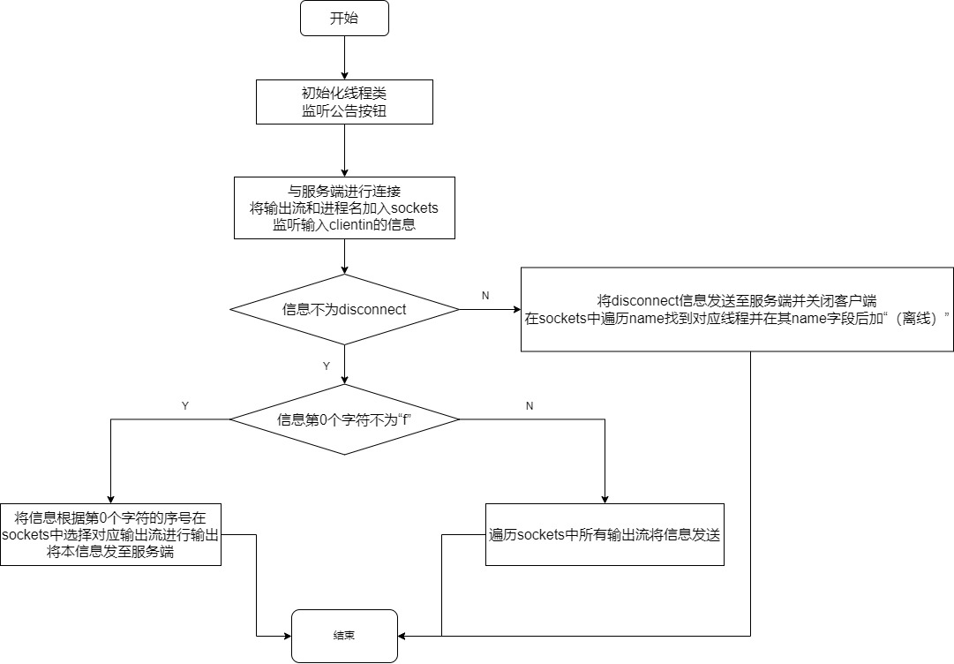
图 1 aThread类流程图
- package server_package;
- import java.net.*;
- import java.io.*;
- import java.io.InputStreamReader;
- import javax.swing.*;

- import java.awt.event.*;

- public class aThread extends Thread implements ActionListener{
- private Socket clientLinking;
- private ServerSocket serverInter;
- private OutputStream outStream;
- private JTextArea in;
- private JTextArea out;
- private JButton send_button;
- private String message_out;

- public aThread(ServerSocket serverInter,JTextArea in,JTextArea out,JButton send_button){
- this.serverInter=serverInter;
- this.in=in;
- this.out=out;
- this.send_button=send_button;
- }

- @Override
- public void actionPerformed(ActionEvent e) { //输出公告

- try{
- this.message_out=this.out.getText();
- this.outStream.write(("Server："+this.message_out+"\n").getBytes());
- this.outStream.flush();
- }catch(IOException f){
- System.out.println("Error"+f);
- }
- // out.setText("");
- }

- @Override
- public void run() {
- System.out.println("now "+Thread.currentThread().getName()+" is running...");
- try{
- this.clientLinking = this.serverInter.accept();
- this.in.append("LINKING SUCCESS\n");
- this.in.append("IP:"+this.clientLinking.getInetAddress()+"\n");
- this.in.append("Port:"+this.clientLinking.getPort()+"\n");

- this.send_button.addActionListener(this); //点击后链接actionPerformed

- InputStream inStream = this.clientLinking.getInputStream();
- this.outStream=this.clientLinking.getOutputStream();

- new sockets(this.outStream,Thread.currentThread().getName());

- BufferedReader clientin=new BufferedReader(new InputStreamReader(inStream));
- String message_in=clientin.readLine();

- while(!message_in.equals("disconnect")){
- this.in.append(message_in+"\n");
- char flag=message_in.charAt(0);
- if(flag!='f'){
- sockets.outStreams[flag-'0'].write(("（私聊）"+message_in.substring(1)+"\n").getBytes());
- this.outStream.write(("（私聊）"+message_in.substring(1)+"\n").getBytes());
- }
- else{
- for(int i=0;i<sockets.index_serverOut;i++){
- sockets.outStreams[i].write((message_in.substring(1)+"\n").getBytes());
- sockets.outStreams[i].flush();

- }
- }

- message_in=clientin.readLine();
- }

- this.in.append(Thread.currentThread().getName()+" linking disconnected!\n");
- this.outStream.write("disconnect\n".getBytes());
- clientLinking.close();
- for(int i=0;i<sockets.index_serverOut;i++){
- if(sockets.names[i].equals(Thread.currentThread().getName())){
- sockets.names[i]+="（离线）";
- break;
- }
- }

- }catch(IOException e){
- System.out.println("Error:"+e);
- }
- }
- }

sockets类：
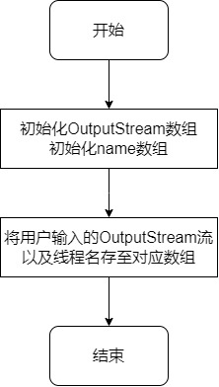
图 2 sockets类流程图
- package server_package;
- import java.io.OutputStream;
- public class sockets {
- public static OutputStream[] outStreams=new OutputStream[10];
- public static int index_serverOut;
- public static String[] names = new String[10];

- public sockets(OutputStream outStream,String name){
- names[index_serverOut]=name;
- outStreams[index_serverOut++]=outStream;
- }
- }

temporaryLink类：
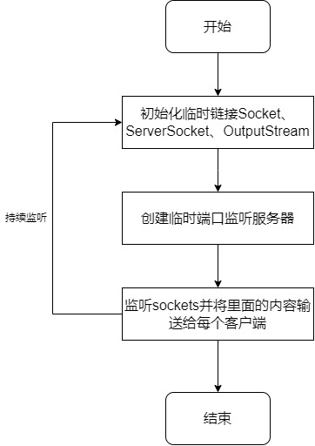
图 3 temporaryLink类流程图
- package server_package;
- import java.net.*;
- import java.io.*;
- public class temporaryLink extends Thread {
- ServerSocket tempInter;
- Socket tempLinking;
- OutputStream outStream;
- public temporaryLink(){
- System.out.println("now v0 is running...");
- while(true){ //持续接受请求
- System.out.println("now restart templinking...");
- try{
- tempInter = new ServerSocket(7000);
- tempLinking = tempInter.accept();
- System.out.println("templink SUCC!");
- outStream = tempLinking.getOutputStream();

- outStream.write(String.format("%d\n",sockets.index_serverOut).getBytes());
- System.out.println(sockets.index_serverOut);
- for(int i=0;i<sockets.index_serverOut;i++){
- outStream.write(String.format("%d：%s\n",i+1,sockets.names[i]).getBytes());
- System.out.println(String.format("%d：%s\n",i+1,sockets.names[i]));
- }
- outStream.flush();
- tempInter.close();
- }catch(IOException e){
- System.out.println("Error:"+e);
- break;
- }
- }
- }
- }

selectUser类：
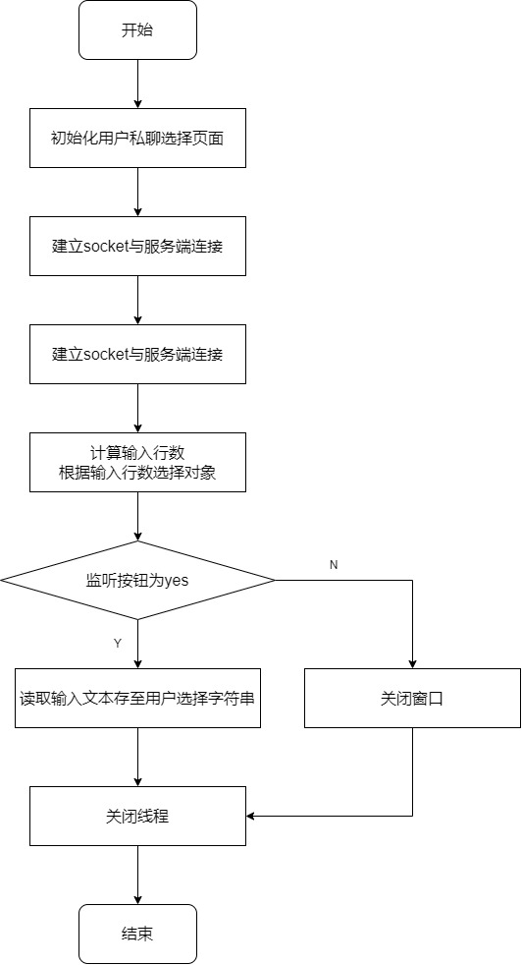
图 4 selectUser类流程图
- package client_package;
- import javax.swing.*;
- import java.awt.event.ActionEvent;
- import java.awt.event.ActionListener;
- import java.net.*;
- import java.io.*;

- public class selectUser extends JFrame{
- JTextArea user;
- static String temp="f";
- public selectUser(String name){
- super(name);
- JLabel text = new JLabel("输入要私聊者序号：");
- text.setBounds(30,180,120,20);

- user = new JTextArea();
- this.user.setBounds(150,180,100,20);

- JTextArea lists = new JTextArea();
- lists.setBounds(20,20,260,150);

- JButton yesButton = new JButton("确定");
- yesButton.setBounds(30, 220, 100, 20);
- yes yes_do = new yes(this);
- yesButton.addActionListener(yes_do);

- JButton noButton = new JButton("取消");
- noButton.setBounds(150,220,100,20);
- no no_do = new no();
- noButton.addActionListener(no_do);

- JPanel pan = new JPanel();
- pan.setLayout(null);
- pan.add(yesButton);
- pan.add(noButton);
- pan.add(text);
- pan.add(user);
- pan.add(lists);

- setDefaultCloseOperation(JFrame.DISPOSE_ON_CLOSE);
- setSize(300,320);
- setVisible(true);
- add(pan);

- try{
- Socket a=new Socket("127.0.0.1",7000);
- InputStream inStream = a.getInputStream();
- BufferedReader clientin=new BufferedReader(new InputStreamReader(inStream));
- int rows = clientin.readLine().charAt(0)-'0'; //计算输入行数
- String one_row;
- for(int i=0;i<rows;i++){
- one_row=clientin.readLine();
- lists.append(one_row+"\n");
- }
- a.close();

- }catch(IOException e){
- System.out.println("Error"+e);
- }
- }

- class no implements ActionListener{
- @Override
- public void actionPerformed(ActionEvent e) {
- dispose();
- }
- }

- }

- class yes implements ActionListener {
- selectUser a;
- public yes(selectUser a){
- this.a = a;
- }
- @Override
- public void actionPerformed(ActionEvent e) {
- try{
- String select_string=a.user.getText();
- int select = Integer.parseInt(select_string);
- selectUser.temp=String.format("%d",select-1);

- }catch(NumberFormatException n){
- System.out.println("group mod");
- selectUser.temp="f";
- }
- }
- }

serverDemo类：
- package server_package;
- import java.net.*;
- import java.awt.*;
- import java.io.*;

- import javax.swing.*;
- import javax.swing.border.Border;

- public class serverDemo extends JFrame{
- JButton send_botton;
- JTextArea out = new JTextArea(1, 30); //send box
- JTextArea in = new JTextArea(15, 30); //receive box
- JPanel pan = new JPanel();

- public serverDemo(){ //create UI
- super("Server");
- Border border = BorderFactory.createLineBorder(Color.magenta, 1);
- in.setBorder(border);
- out.setBorder(border);
- send_botton = new JButton("公告");
- // send_botton.addActionListener(this);3

- pan.setLayout(new FlowLayout());
- pan.add(in);
- pan.add(out);
- pan.add(send_botton);

- add(pan);
- setSize(350,370);
- setVisible(true);
- setDefaultCloseOperation(JFrame.DISPOSE_ON_CLOSE);

- try{ //try linking and get stream
- ServerSocket serverInter1 = new ServerSocket(6666);
- ServerSocket serverInter2 = new ServerSocket(6667);
- ServerSocket serverInter3 = new ServerSocket(6668);

- aThread v1 = new aThread(serverInter1,in,out,send_botton);
- v1.setName("user1");
- v1.start();
- aThread v2 = new aThread(serverInter2,in,out,send_botton);
- v2.setName("user2");
- v2.start();
- aThread v3 = new aThread(serverInter3,in,out,send_botton);
- v3.setName("user3");
- v3.start();
- temporaryLink v0 = new temporaryLink();
- v0.start();

- }catch(IOException e){
- System.out.println("Error:"+e);
- }

- }

- public static void main(String[] args) {
- new serverDemo();
- }

- }

clientDemo类：
- package client_package;
- import java.net.*;
- import java.awt.*;
- import java.awt.event.*;
- import java.io.*;

- import javax.swing.*;
- import javax.swing.border.Border;

- public class clientDemo extends JFrame implements ActionListener{
- static int ID=0;
- String message_out;
- JButton send_button;
- JButton select_button;
- JTextArea user = new JTextArea("user1",1,30); //username
- JTextArea out = new JTextArea(1, 30); //send box
- JTextArea in = new JTextArea(15, 30); //receive box
- JPanel pan = new JPanel();

- BufferedReader clientin;

- OutputStream outStream;
- Socket a;

- public clientDemo(){
- super("Client"); //JFrame(title)
- Border border = BorderFactory.createLineBorder(Color.red, 1);
- user.setBorder(border);
- in.setBorder(border);
- out.setBorder(border);
- send_button = new JButton("发送");
- select_button = new JButton("私聊");
- send_button.addActionListener(this); //onclick
- select_button.addActionListener(new selectDo(this));

- pan.setLayout(new FlowLayout());
- pan.add(user);
- pan.add(in);
- pan.add(out);
- pan.add(send_button);
- pan.add(select_button);

- add(pan);
- setSize(350,370);
- setVisible(true);
- setDefaultCloseOperation(JFrame.DISPOSE_ON_CLOSE); //关窗口释放资源

- try{ //建立连接初始化
- a=new Socket("127.0.0.1",6666);
- outStream = a.getOutputStream();
- InputStream inStream = this.a.getInputStream();
- clientin=new BufferedReader(new InputStreamReader(inStream));
- }catch(IOException e){
- System.out.println("Error"+e);
- }

- try{ //接收信息
- String message_in=clientin.readLine();

- while(!message_in.equals("disconnect")){
- in.append(message_in+"\n");
- message_in=clientin.readLine();
- }
- }catch(IOException e){
- System.out.println("Error:"+e);
- }

- try{a.close();}catch(IOException e){System.out.println("Error:"+e);}
- }

- @Override
- public void actionPerformed(ActionEvent e) {
- try{
- message_out=out.getText();
- if(!message_out.equals("disconnect")){
- outStream.write((selectUser.temp+user.getText()+"： "+message_out+"\n").getBytes());
- outStream.flush();
- }else outStream.write("disconnect\n".getBytes());

- }catch(IOException f){
- System.out.println("Error"+f);
- }
- out.setText(""); //清空发送框
- }

- public static void main(String[] args) {
- new clientDemo();
- }
- }
- class selectDo implements ActionListener{
- clientDemo a;
- public selectDo(clientDemo a){
- this.a=a;
- }
- @Override
- public void actionPerformed(ActionEvent e) {
- new selectUser(a.user.getText());
- }
- }
六、关键问题及其解决方法
私聊：selectUser类中建立一个socket监听用户线程未使用的端口；通过server获取用户列表并展示；实现no类，当点击取消，则关闭窗口；实现yes类，当点击确认时，读取输入文本内容，存至temp中，temp用于发信息时选择对象，“f”代表非私聊，数字代表私聊对象；在线程类中，根据message_in的第一个字符来判断当前私聊的对象是谁，这个字符即来自selectUser中的temp。
广播：在线程类中，通过监听send_button按钮来判断是否执行公告，在actionPerformed方法中，根据message_out对信息进行公告。
七、设计结果
1、建立服务端与客户端的连接。
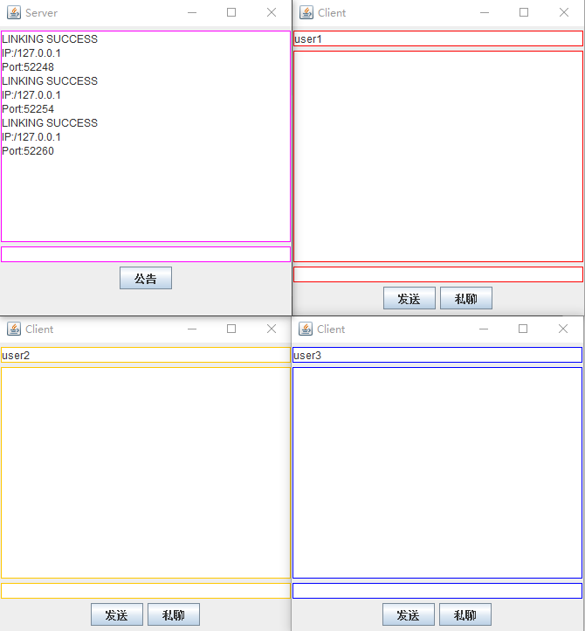
图 5 客户端与服务端连接
2、进行公告信息。
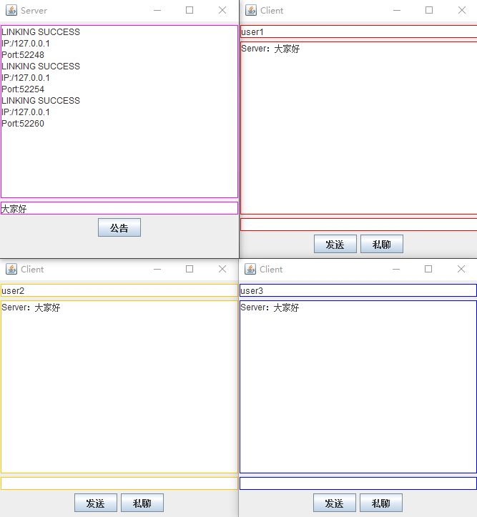
图 6 公告信息
3、选择私聊用户。
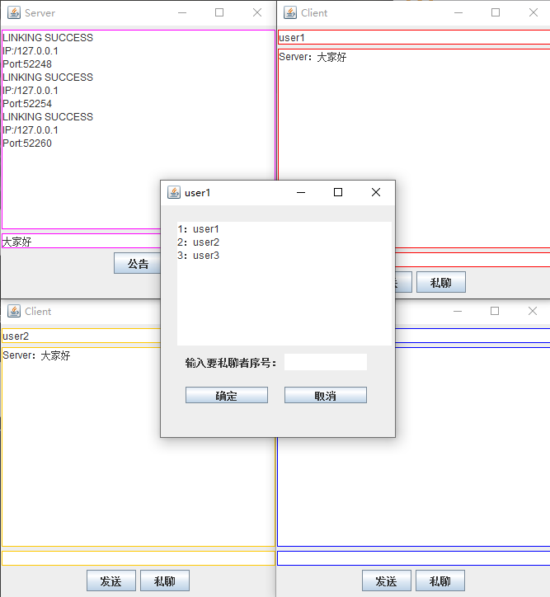
图 7 选择私聊用户
4、进行私聊。
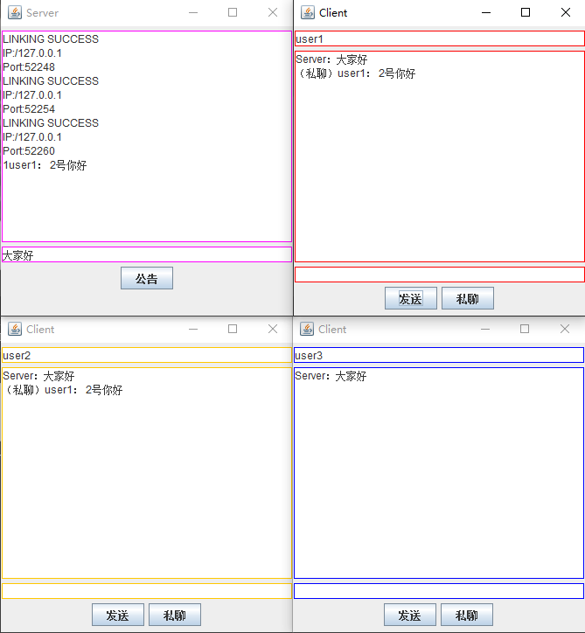
图 8 进行私聊
5、断开客户端连接。
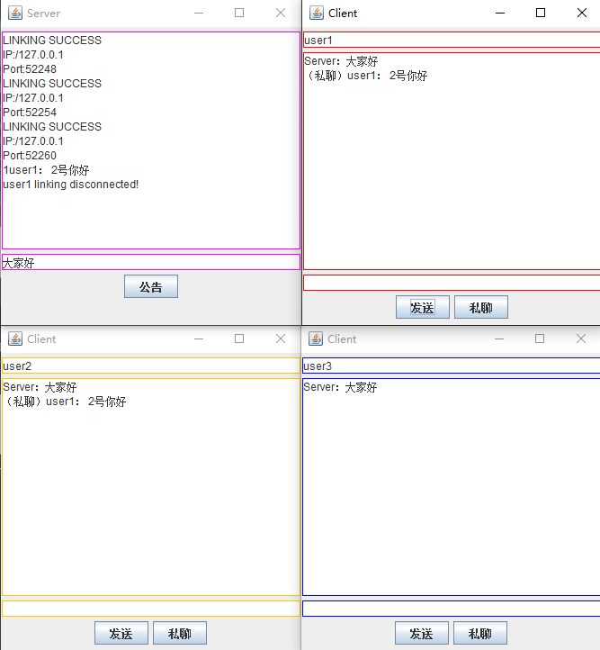
图 9 断开客户端连接
6、断开客户端后私聊界面。
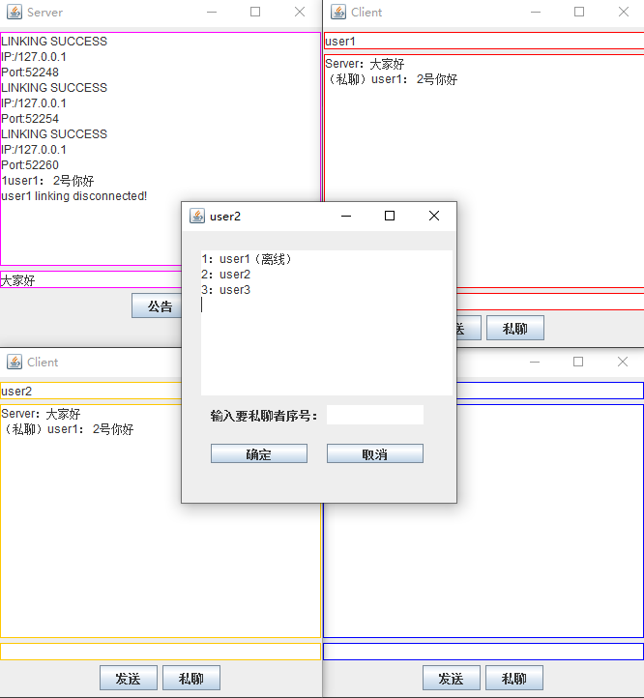
图 10 断开客户端后私聊界面
7、验证客户端已成功断开。
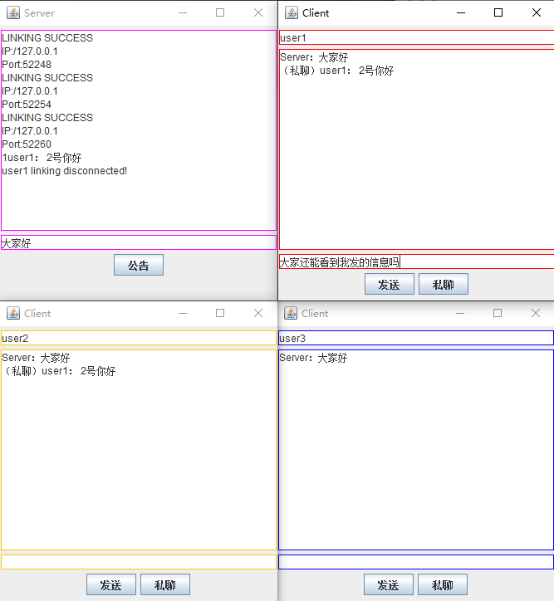
图 11 客户端成功断开
八、软件使用说明
1、首先进行服务端和客户端的连接。
2、根据服务端信息判断连接是否成功建立，是否成功监听端口。
3、若进行公告，在服务端的对话框中输入信息，点击公告，便可在所有客户端中观察到服务端发来的公告信息。
4、若需要进行私聊，在客户端界面选择私聊按钮，点击之后在文本框输入想要私聊的用户即可，然后退出选择界面，在客户端输入信息点击发送即可将信息发送至想要私聊的用户。
5、若想要断开客户端连接，在客户端文本框输入disconnect发送至服务端即可断开连接；服务端界面将会出现信息，该用户已断开连接。
6、断开连接后点击任一未断开连接的用户界面的私聊按钮即可查看当前用户是否离线。
九、参考资料
[1] 君去何方.【快速入门-简单实现】使用Java实现的单播、组播和广播[EB/OL].2023-6-21:[2024-1-21].https://blog.csdn.net/qq_44778023/article/details/130745306.
[2] wljslmz.网络通信模式全解析：单播、广播、组播、任播[EB/OL].2023-11-29:[2024-1-21].https://bbs.huaweicloud.com/blogs/416617.
十、验收时间及验收情况
2024年1月19日
十一、设计体会
通过本次课程设计我学到了很多东西，我深入了解了Sock API编程在实现局域网消息广播实用程序中的应用。该程序通过使用Java的Socket API，建立了服务器与客户端之间的通信连接，实现了简单而实用的局域网消息广播功能。通过多线程处理客户端连接，程序支持了多个客户端同时连接和通信，使得广播消息能够有效传递给所有连接的客户端。此外，代码中还实现了私聊功能，用户能够选择私聊目标，使得通信更为灵活。整体而言，通过这个项目，我对Sock API编程和局域网消息广播的实际应用有了更深刻的理解。此外，通过查阅资料，我对单播、广播的区别和联系，以及各自的优缺点和适应范围也有了清晰的认识。

